Zenithgebouw  Koning Albert II-laan 37  1030 BRUSSEL  www.vaph.be | MEDEDELING
 | Gericht aan: PAB/PVB-budgethouders
 | 22/06/2022
 | VAPH/22/14
Contactpersoon | team Budgetbesteding
E-mail | budgetbesteding@vaph.be
Telefoon | 02 249 30 00
Bijlagen | /
Eindejaarspremie 2021: voorschot verhoging budgetlijn
Via de mededeling van 17 december 2021 informeerden wij u over de stand van zaken van de eindejaarspremie 2021.

Concreet moet u voor elke persoonlijke assistent of individuele begeleider die u via een arbeidsovereenkomst tewerkstelt, een eindejaarspremie betalen. Dat geldt niet als u via takenovereenkomsten werkt. Vanaf 2020 worden eindejaarspremies uitbetaald via een voorschot en een saldo. Dat werd vastgelegd in de CAO van 2 februari 2021.

De eindejaarspremie werd vastgelegd op 647,90 euro bruto (ofwel 871,10 euro bruto inclusief patronale RSZ) voor een voltijdse werknemer (CAO 14 december 2021).

Het VAPH verhoogt nu de budgetlijnen 2021 voor het uitbetalen van de eindejaarspremie (de oplevering van de applicaties zal draaien vanaf donderdagavond). U kunt dat in het e-loket mijnvaph.be zien via persoonlijke budgetten > archief > budgetlijn 2021:

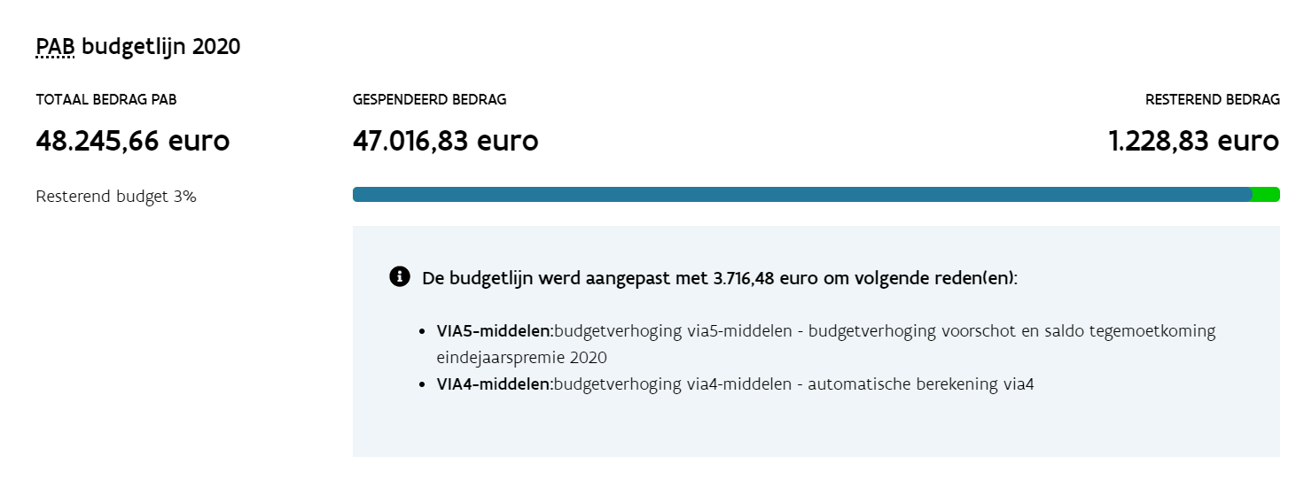

Let op: De eindejaarspremie genereerde voor 1 januari 2021 bijkomende VIA-middelen voor het minimumloon van uw assistenten. Dat was niet correct, omdat u al middelen ontvangt via een aanpassing van uw budgetlijn (zoals in deze mededeling wordt aangekondigd). Vanaf 1 januari 2021 zal de kost eindejaarspremie dus geen extra VIA-middelen voor het minimumloon meer genereren.
Moet u nog iets doorgeven aan uw sociaal secretariaat in verband met de verplichte eindejaarspremie?
Er is een bijkomende aangifte nodig van de VIA-deelcode 209 waaronder de begeleider of assistent tewerkgesteld is. Die code moet, voor iedere werknemer die u via een arbeidsovereenkomst in dienst hebt, ingevuld worden in de DMFA (multifunctionele aangifte of vroegere RSZ-kwartaalaangifte). Als u samenwerkt met een sociaal secretariaat, zal het sociaal secretariaat dat voor u in orde brengen.
De deelcode 209 is noodzakelijk voor een correcte verwerking van de gegevens tussen de RSZ en het VAPH. Zonder de deelcode is het niet mogelijk om uw budgetlijn te verhogen met extra middelen voor de eindejaarspremie.
Voorschotten en saldo’s
De collectieve arbeidsovereenkomst van 14 december 2021 bepaalt dat ook de eindejaarspremie 2021 uit twee delen kan bestaan: een ‘voorschot’ en een eventueel ‘saldo’. Concreet wordt de eindejaarspremie als volgt betaald en vergoed:
- Het bedrag van de eindejaarspremie 2021 wordt vastgesteld (deze mededeling stelt u daarvan nogmaals op de hoogte).
- In 2022 wordt op basis van reële sectorgegevens (van 2021) nagegaan of dat voorschot voldoende hoog was. Als dat niet zo was, dan zult u een bijkomend saldo moeten betalen voor de eindejaarspremie 2021. Het VAPH zal, als die situatie zich voordoet, u daarvan op de hoogte brengen via een mededeling.

Hebt u nog vragen?
Het team Budgetbesteding van het VAPH is telefonisch bereikbaar op het nummer 02 249 30 00, van 8.30 tot 12.00 uur en van 13.00 tot 17.00 uur (op vrijdag en tijdens de maanden juli en augustus tot 16.00 uur). Aarzel niet om contact op te nemen als u vragen hebt. U kunt het team Budgetbesteding ook bereiken via budgetbesteding@vaph.be.

Collectieve arbeidsovereenkomst van 2 februari 2021 tot vaststelling van de bijlage in uitvoering van de collectieve arbeidsovereenkomst van 3 december 2019 inzake de toekenning van een jaarlijkse eindejaarspremie
Collectieve arbeidsovereenkomst van 14 december 2021 tot vaststelling van het bedrag van de eindejaarspremie voor het jaar 2021 in uitvoering van de collectieve arbeidsovereenkomst van 3 december 2019 inzake de toekenning van een jaarlijkse eindejaarspremie

